DOBRO JUTRO, DOBER DAN

Kako ste? Ste pripravljeni na šolsko delo?

Pa začnimo.

Včeraj smo spoznali pogumno deklico **Piko Nogavičko**. Danes boste

spoznali hišo, v kateri živi. 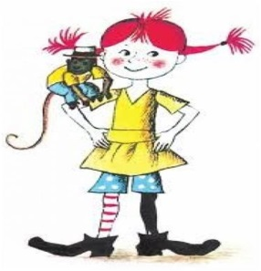

**Preberi** v DZ Naša ulica SLJ, stran 46, 1. nalogo in reši še 2. nalogo.

V zvezek za SLJ napiši naslov V hiši Pike Nogavičke in **odgovori** na spodnja vprašanja. Vprašanj ti ni treba prepisati.

1. Kaj stoji na robu majhnega mesta?
2. Kako se imenuje Pikina hiša?
3. Kateri prostori so v pritličju hiše?
4. Kaj je levo in kaj desno od kuhinje?
5. Kam vodijo vrata iz dnevne sobe?
6. S kom živi Pika Nogavička?

Razmisli in ustno odgovori še na 3. nalogo na strani 47.

**MAT** – danes boste **pisno seštevali** v DZ Naša ulica, **strani 44 in 45**.

Seštevaj pravilno : - začni pri E in nadaljuj z D

- računaj od spodaj navzgor

- računaj glasno

Spodaj lahko pregledaš rešitve in popraviš morebitne napake.

**Dodatna naloga MAT** – RJI, stran 54 – spodnja naloga

**Ustno utrjuj še množenje in deljenje** na UL– vsaj en stolpec množenja in en stolpec deljenja.

**LUM –** imaš dve možnosti za ustvarjanje – izberi.

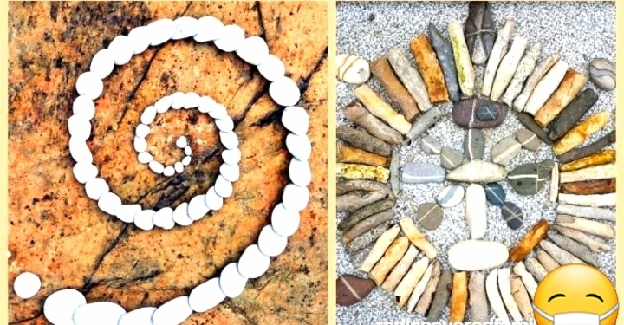V gozdu poišči naravne materiale (kamenje, pesek, suhe vejice, listje, polžje hišice….) in iz njih ustvari umetnijo. Motiv izberi sam - a (mandale, tvoje ime, hišo, žival, avto….). Prepusti se domišljiji. Želim ti prijetno ustvarjanje na svežem zraku.

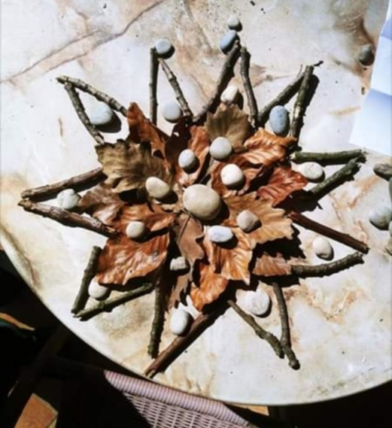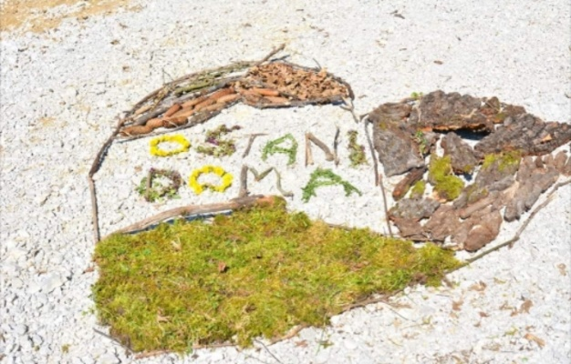

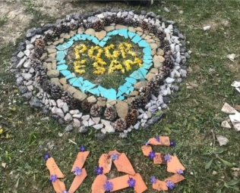

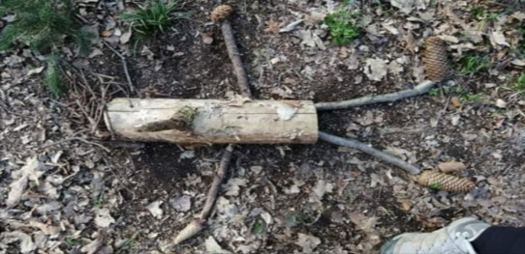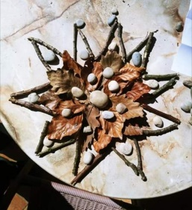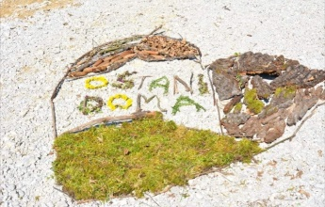

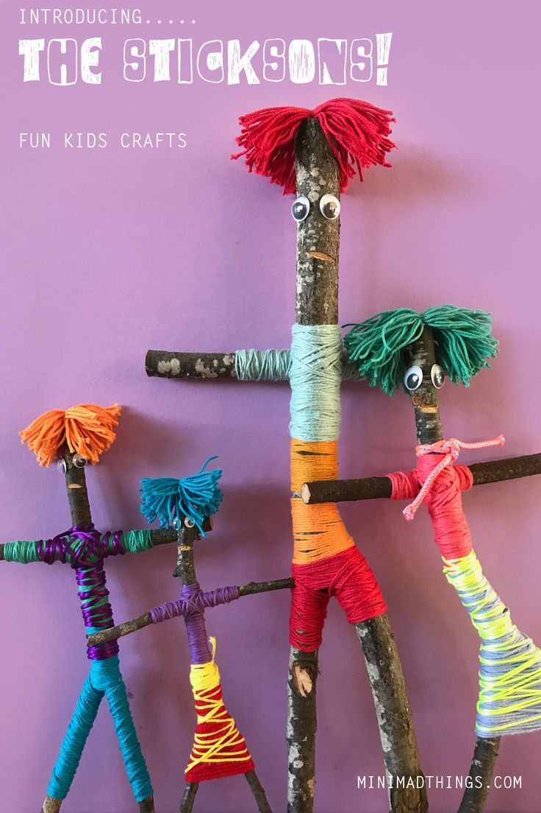

**PROSTI ČAS - OPB**

1. POIŠČI 7 RAZLIK IN POBARVAJ.

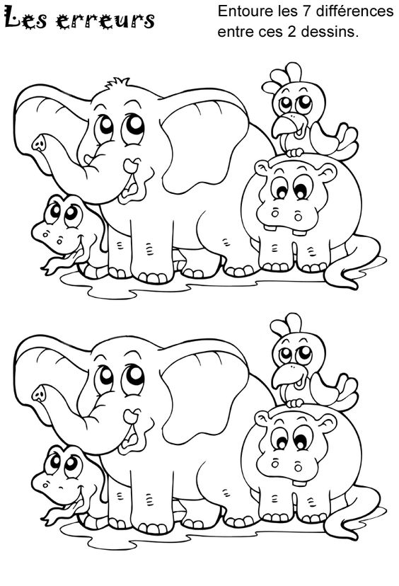

2. SPREHOD, nabiranje smrekovih vršičkov

**3. Sirup iz smrekovih vršičkov (proti kašlju)**

Priprava domačega sirupa iz smrekovih vršičkov: v steklen kozarec za vlaganje naložimo smrekove vršičke (le toliko, da pokrijejo dno) in dodamo sladkor (le toliko, da pokrijejo vršičke). Ponovno dodamo vršičke, da pokrijejo sladkor in sladkor, da pokrije vršičke. Postopek ponavljamo, dokler kozarca ne napolnimo do vrha. Kozarec zapremo in pričnemo z naslednjim. Kozarce postavimo na okensko poličko in čakamo 2 meseca.

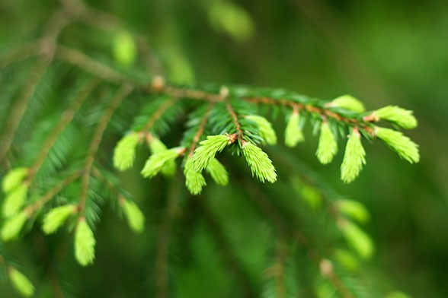 Lepo se imejte!

**Rešitve:**

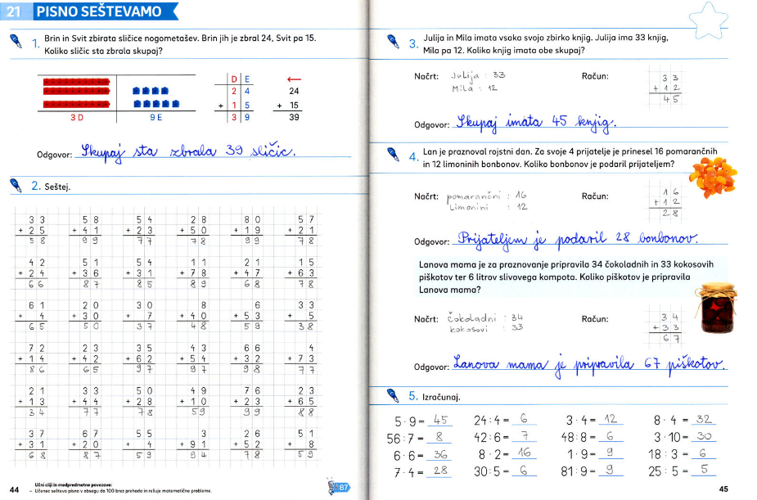

Manca – rokavice

Gal – čevlje

Januš – čelada

Teja - hlače